# **1 Руководство пользователя**

# **1.1 Общие сведения о программном продукте**

Основанием для разработки является прохождение курса по «Технологии разработки ПО», для усвоения проходимого материала. Наименование разработки – «Разработка туристического портала»

Взаимодействие происходит при помощи мыши, клавиатуры, экрана ПК. Пользователь должен иметь доступ к интернету и любой браузер. При помощи мыши, пользователь может переходить в различные окна сайта для получения большего объема информации. При помощи клавиатуры пользователь может вводить и находить интересующие его туристические “точки”. Доступ к интернету и браузеру нужен чтобы зайти на сайт “Империя Туризма”. Экран ПК нужен чтобы получать зрительную информацию с сайта. ПП будет разрабатываться для доступа через интернет. ПП будет разрабатываться на Python, HTML, SQL, PHP, CSS

Тестирование проводилось на разных классах ЭВМ и работать с данной программой было комфортно. Программа разработана на ПК со следующими характеристиками:

* процессор Ryzen 5 4000s. 3.0 Мгц;
* объем ОЗУ 8Гб;
* объём диска 512 Гб SSD;
* графический адаптер NVIDIA GeForce 1650TI 4 гб;
* операционная система Windows 10 PRO.

# **1.2 Выполнение программы**

# **1.2.1 Инструкции по работе с программой**

Инструкция по работе с программой будет разрабатываться по варианту макета и индивидуального задания по реализации проекта, а именно страница «Достопримечательности».

После нажатия на ссылку сайта на экране появляется модальное окно (Рисунок 1).

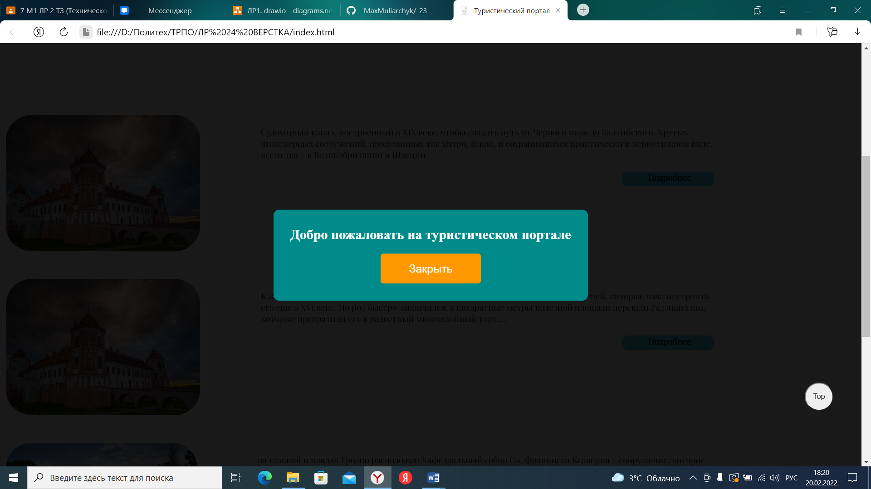

Рисунок 1 – Модальное окно

После нажатия на кнопку «Закрыть» пользователю открывается страница «Достопримечательности» (Рисунок 2).

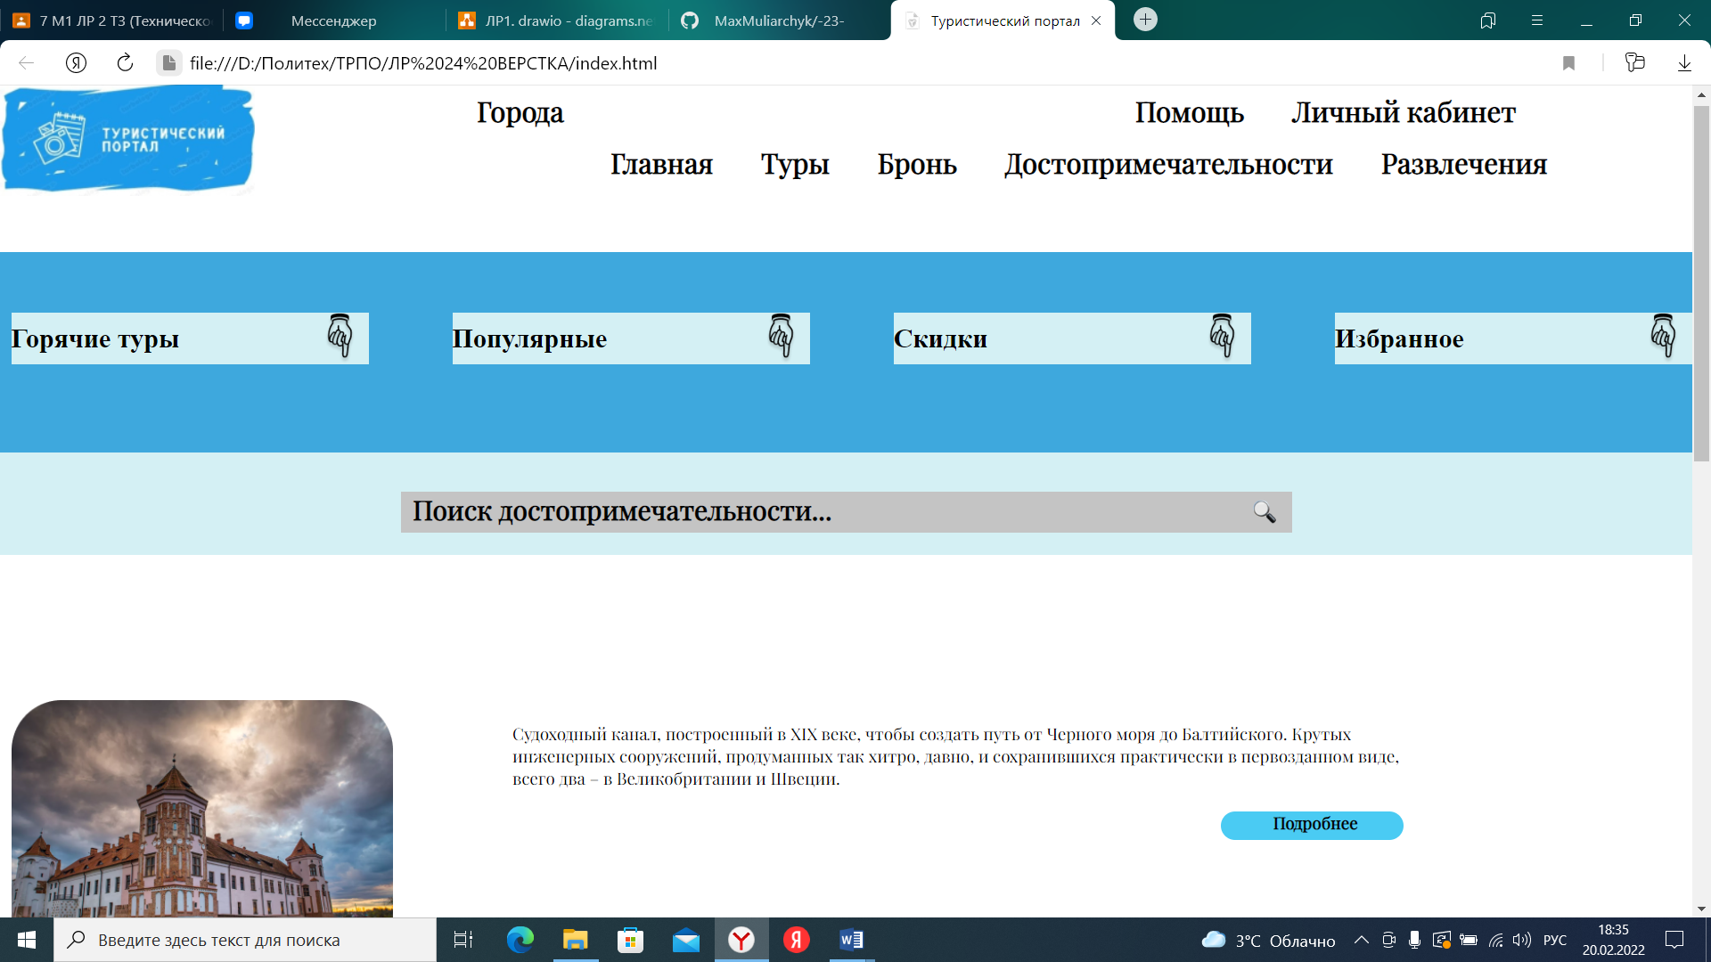

Рисунок 2 – Страница «Достопримечательности»

Если пользователь захотел обновить страницу, он может нажать на ссылку «Логотип сайта» (Рисунок 3).

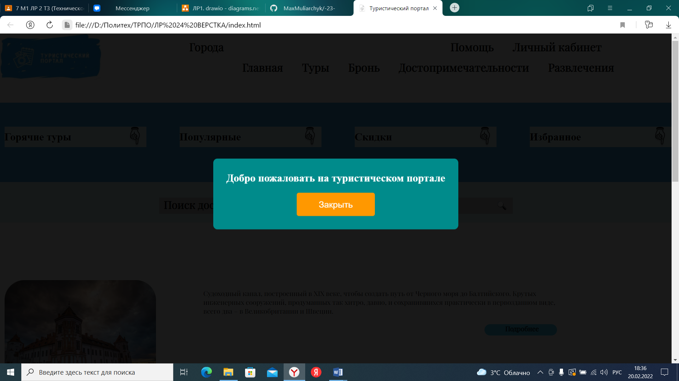

Рисунок 3 – Обновление страницы

Пользователь может перейти на страницы сайта по ссылкам в шапке страницы сайта. Пример покажем на ссылке «Главная». После чего пользователь может перейти на следующую страницу. (Рисунок 4)

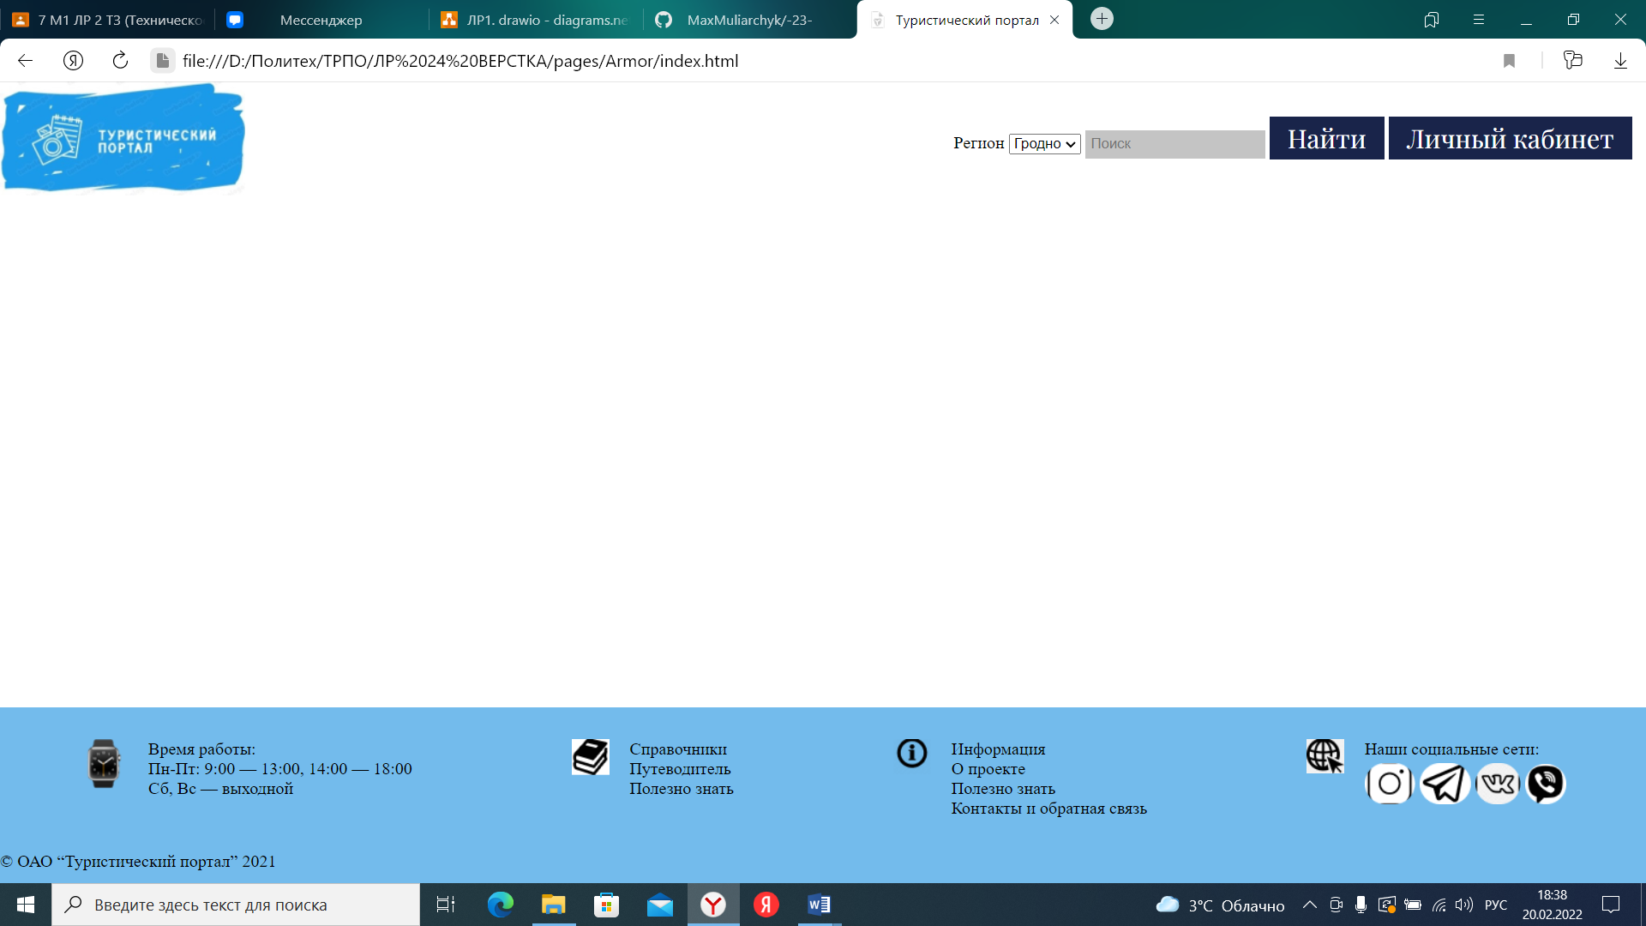

Рисунок 4 – Переход на следующую страницу

Чтобы вернуться обратно на страницу пользователь должен нажать на стрелку «Назад» в верхнем левом углу.

Чтобы просмотреть изображение в виде модального изображения (увеличенный масштаб) на странице достаточно нажать на изображение одним щелчком правой кнопки мыши. Покажем на первом изображении (Рисунок 5).

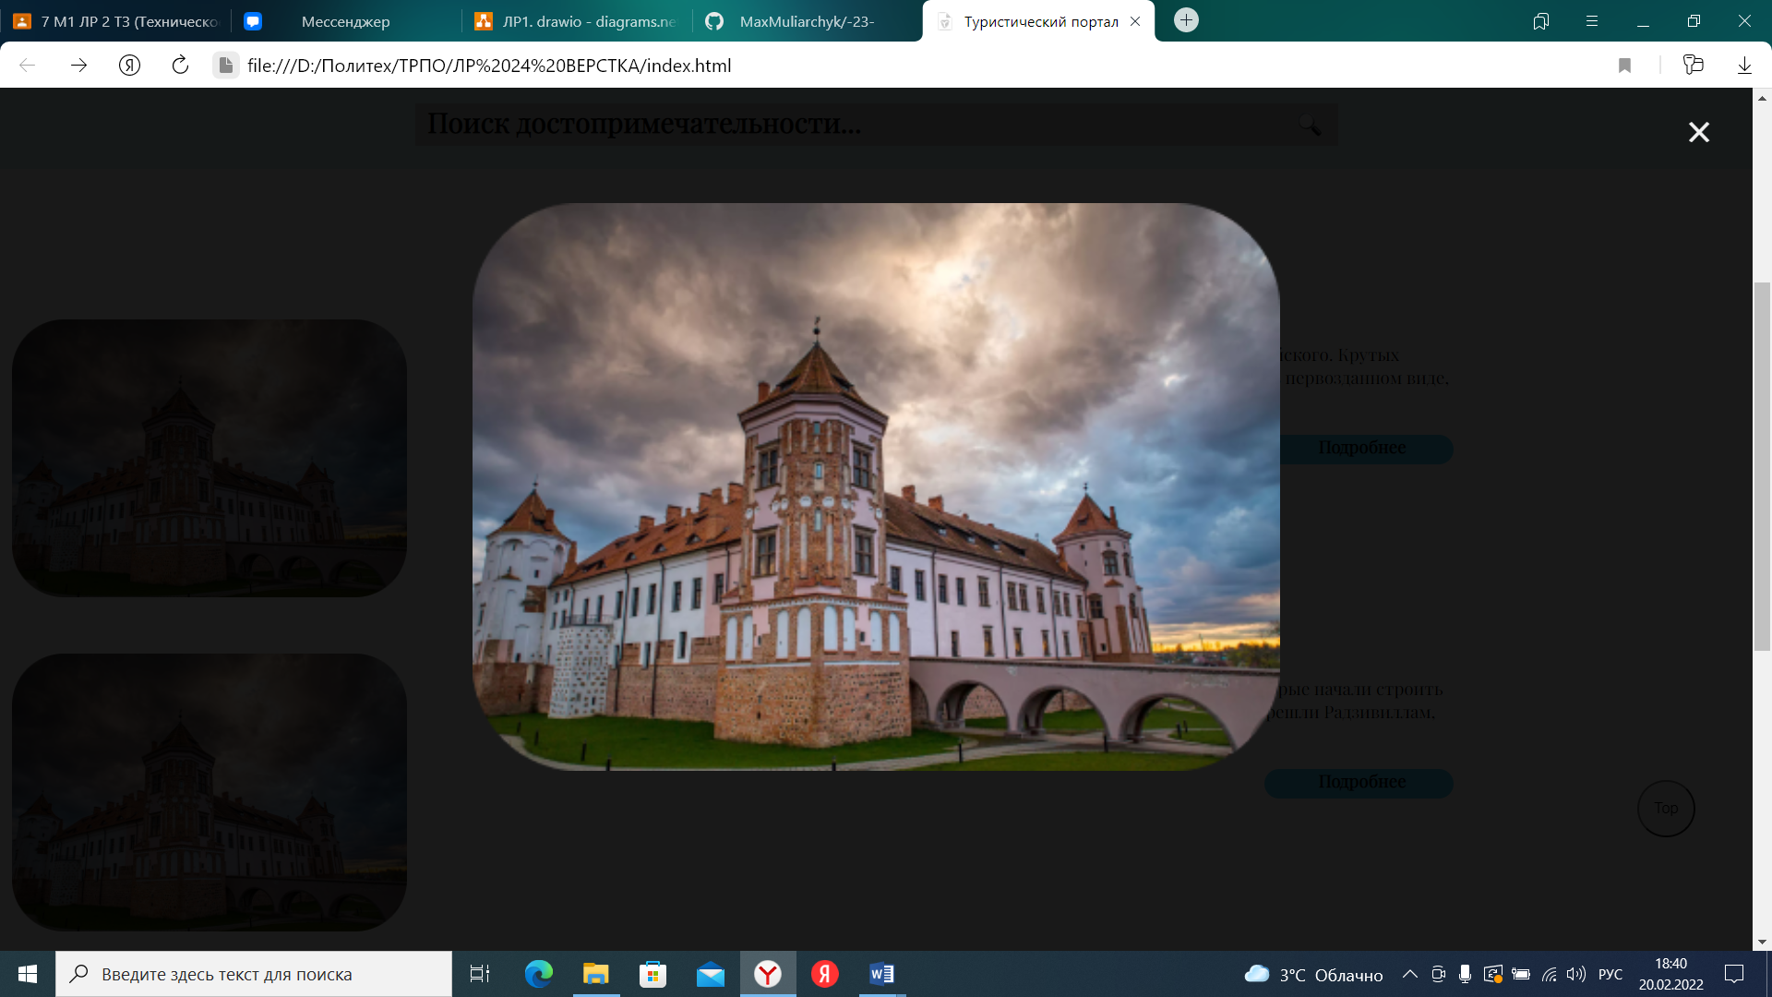

Рисунок 5 – Модальное изображение

При нажатии на кнопку «Подробнее» пользователю открывается модальное окно с информацией (Рисунок 6).

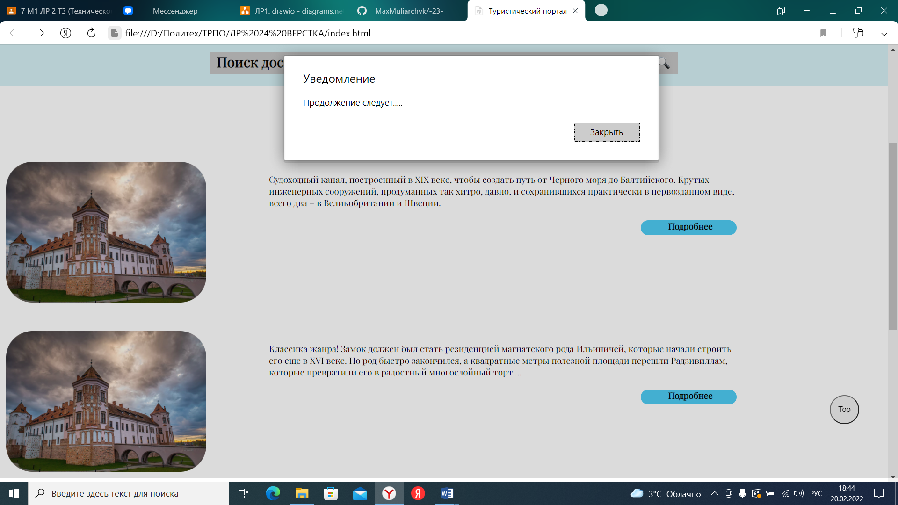

Рисунок 6 –Модальное окно кнопки «Подробнее»

После закрыть окно достаточно нажать на кнопку «Закрыть» в окне.

Для перехода на другие страницы сайта с информацией внизу страницы есть слайдер, с помощью которого пользователь может переходить далее (Рисунок 7).

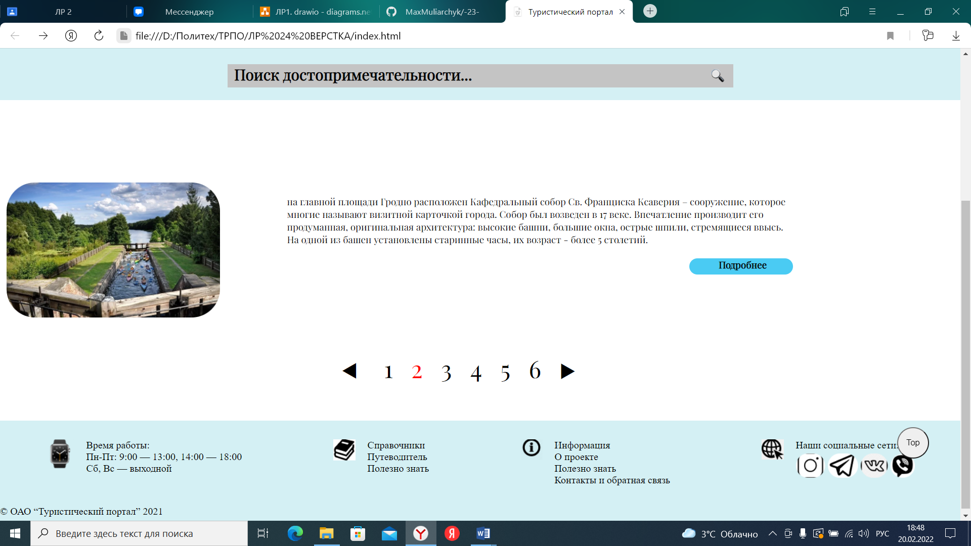

Рисунок 7 –«Слайдер»

Для перехода пользователю на социальные сети пользователю необходимо нажать на кнопку «Социальные сети» в подвале страницы (Рисунок 8).

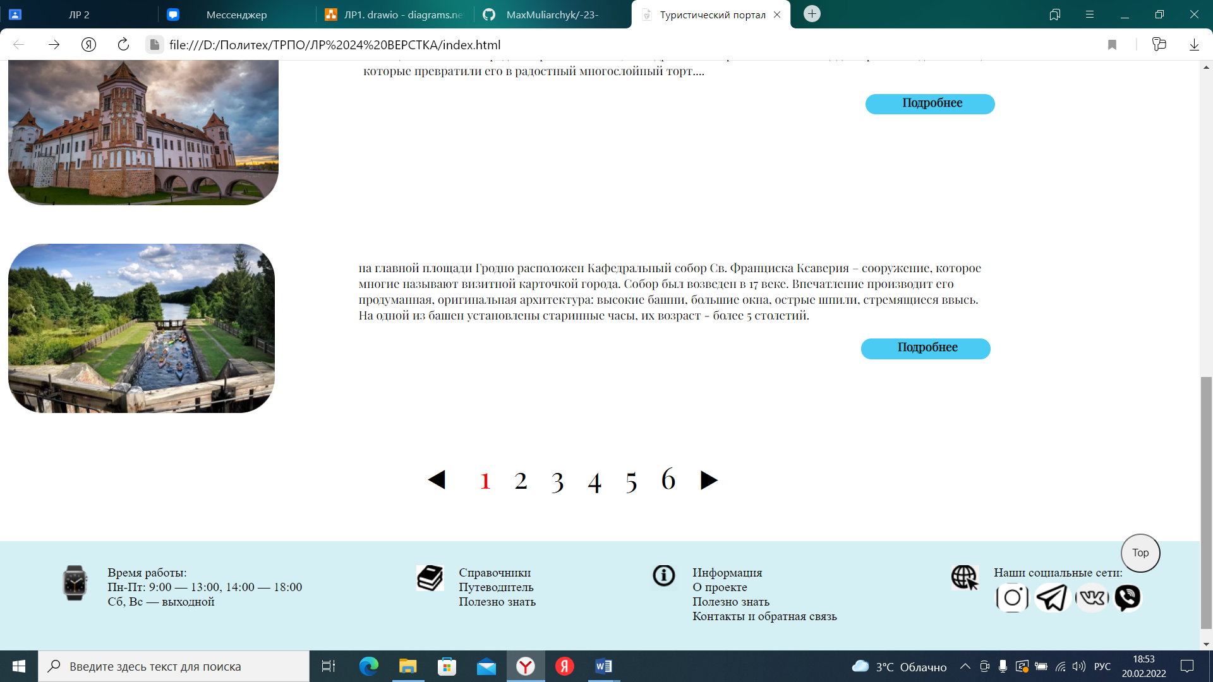

Рисунок 8-«Социальные сети»

Для того, чтобы вернуться к началу страницу необходимо нажать на кнопку «TOP» для возвращения к началу страницы (Рисунок 9).

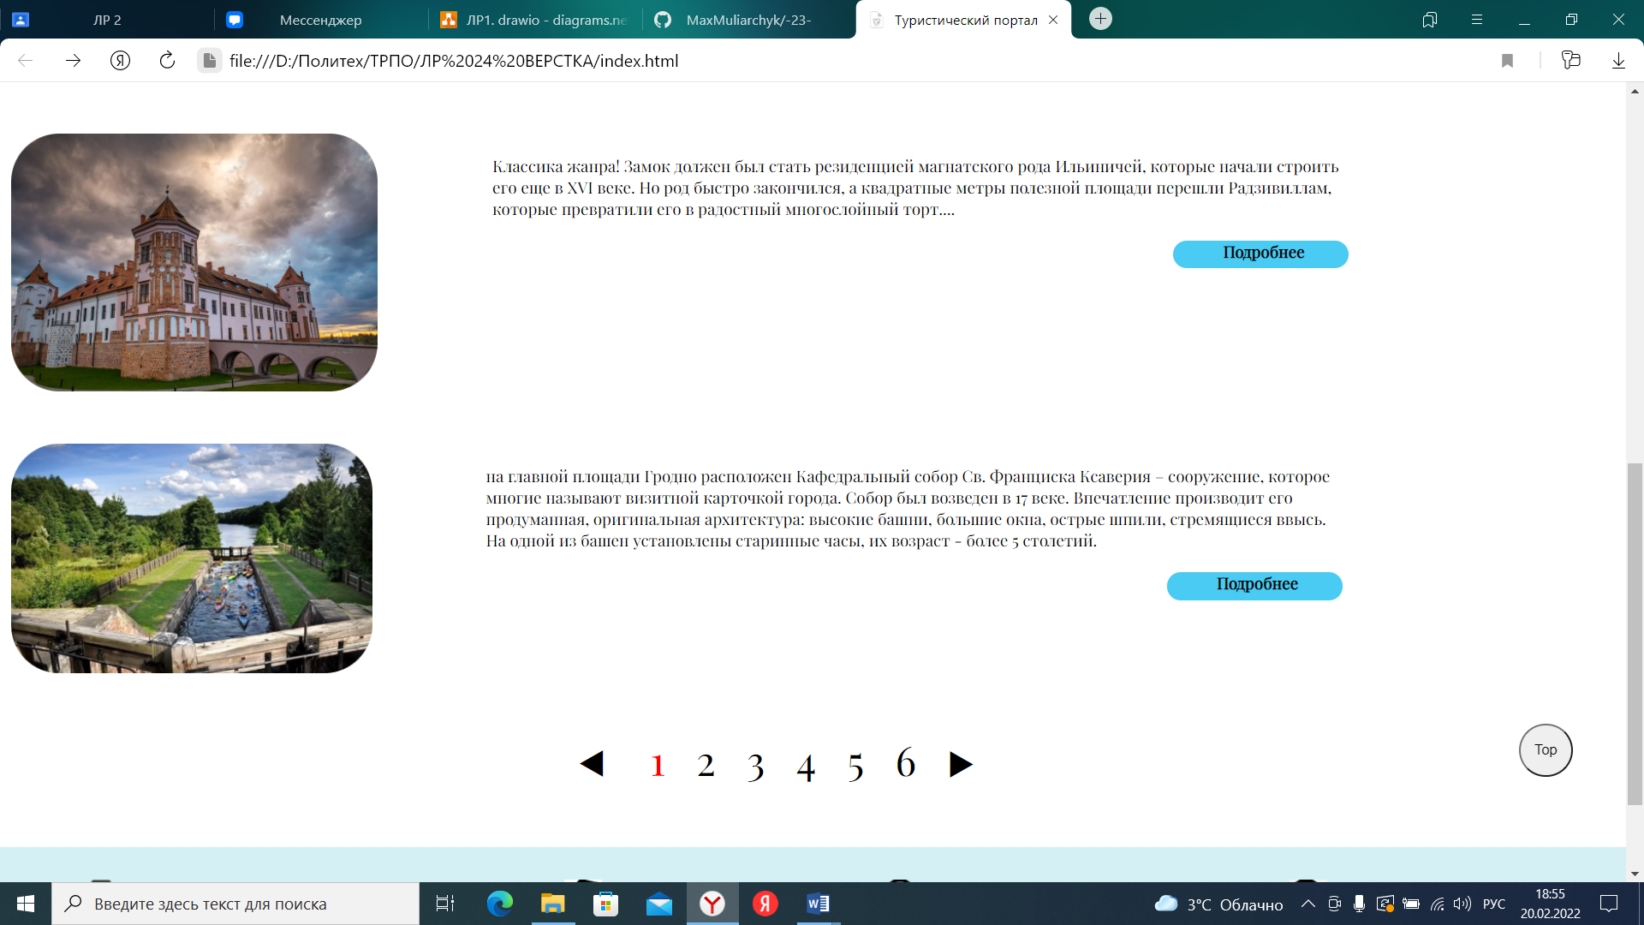

Рисунок 9-Переход к началу страницы.